附件3.考试试卷创建、发布及批阅参考指南
1.考试试卷创建
1.1进入补考课程，选择考试→新建→手动创建考试（手动编辑创建新试卷）→题型编辑→编辑完成后，保存返回。
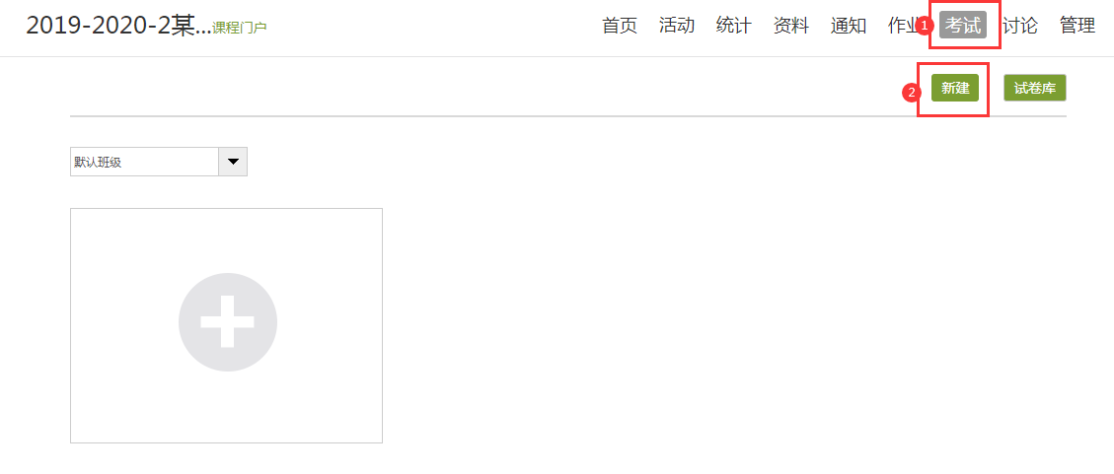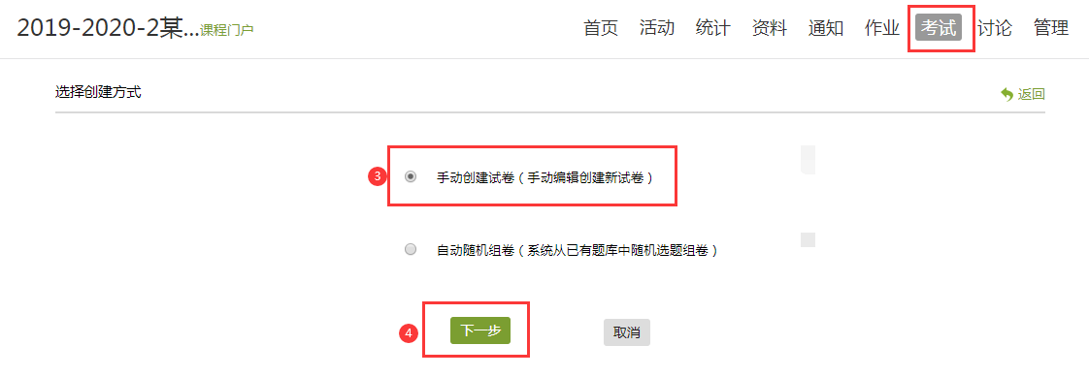

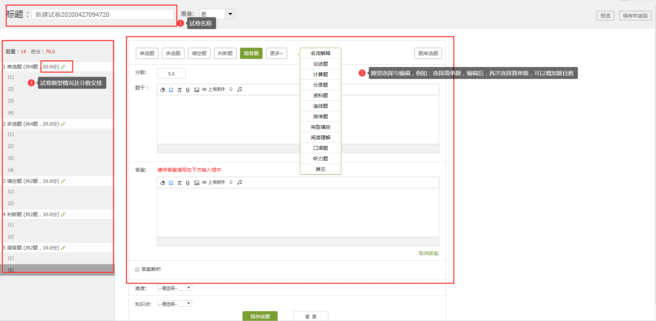
1.2.在试卷库里按模板新建考试：选择资料→试卷库→导入试卷→试卷模板→按模板编辑试卷→选择文件→开始导入。
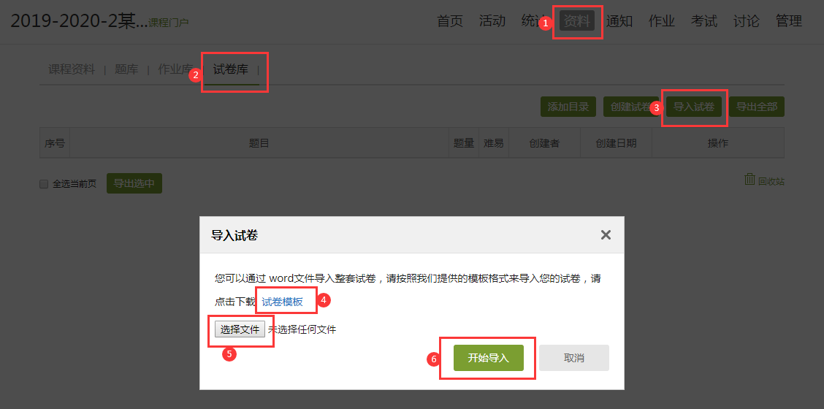
2.考试试卷发布：选择资料→试卷库→发布→高级设置→发放设置，具体设置由课程负责老师根据实际情况进行维护。为保障考生同时进行考试，截止时间—发放时间=考试时长。
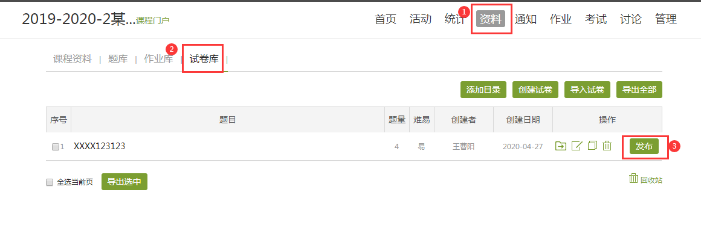
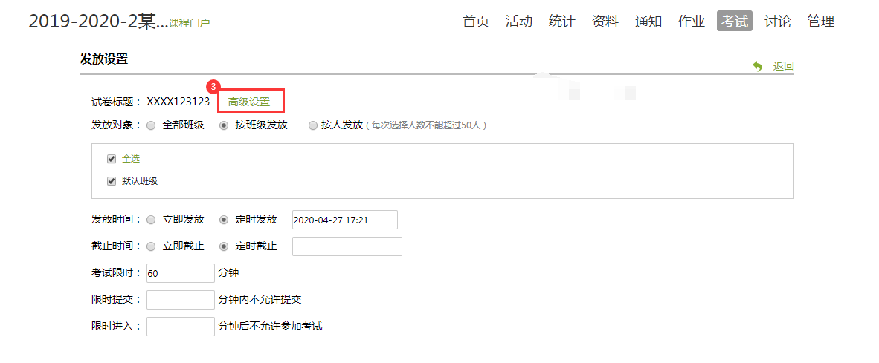
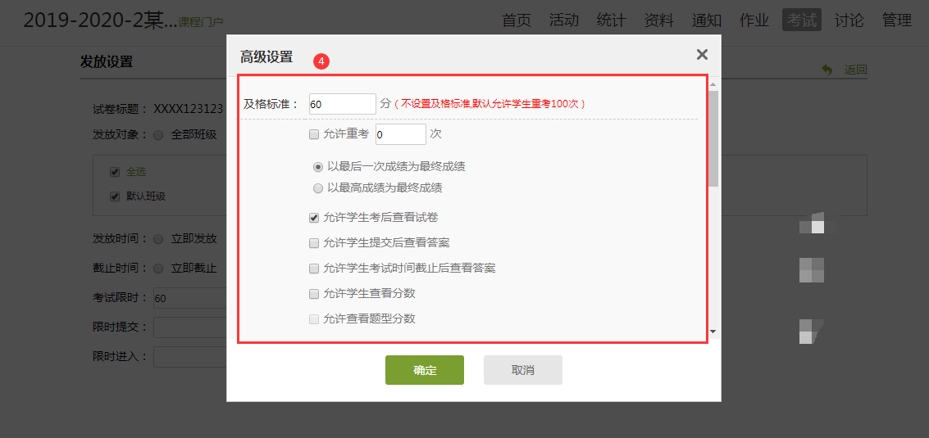
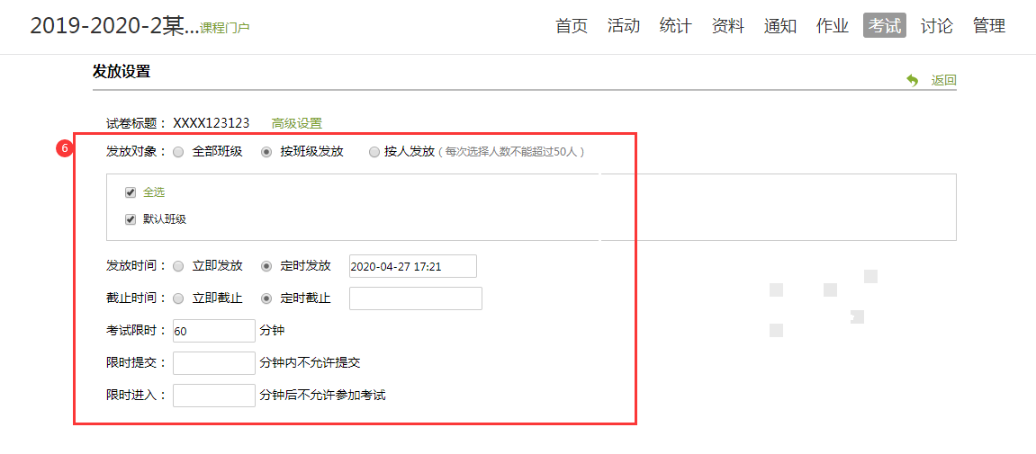
3.考试试卷批阅：选择考试→本次考试→查看→批阅→查看答案并打分，全部批阅完成后，导出成绩。
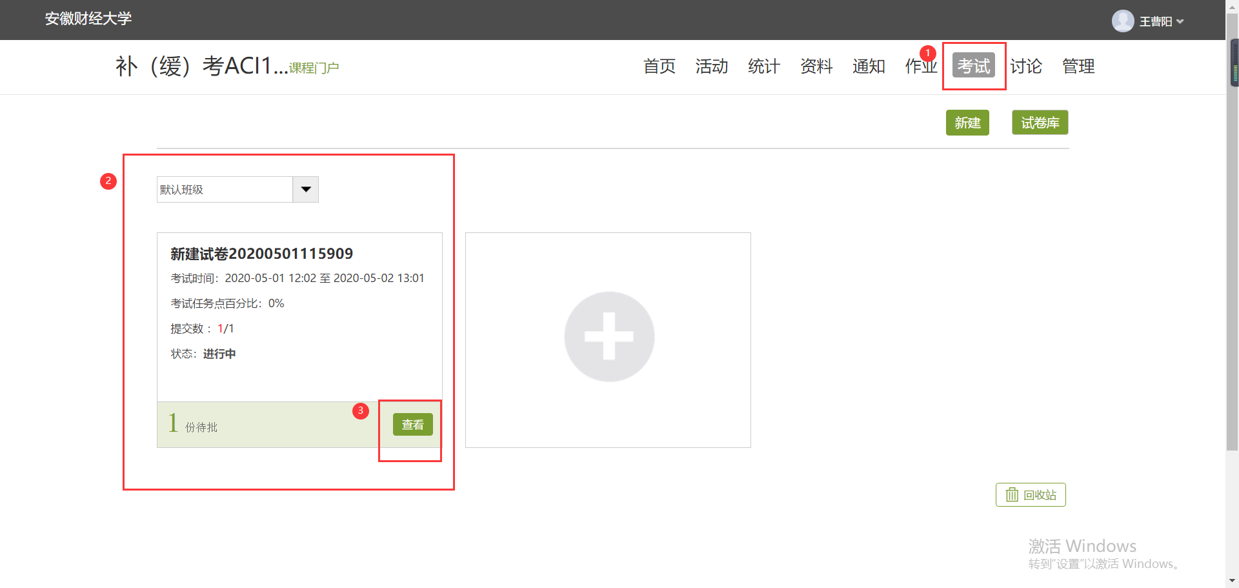

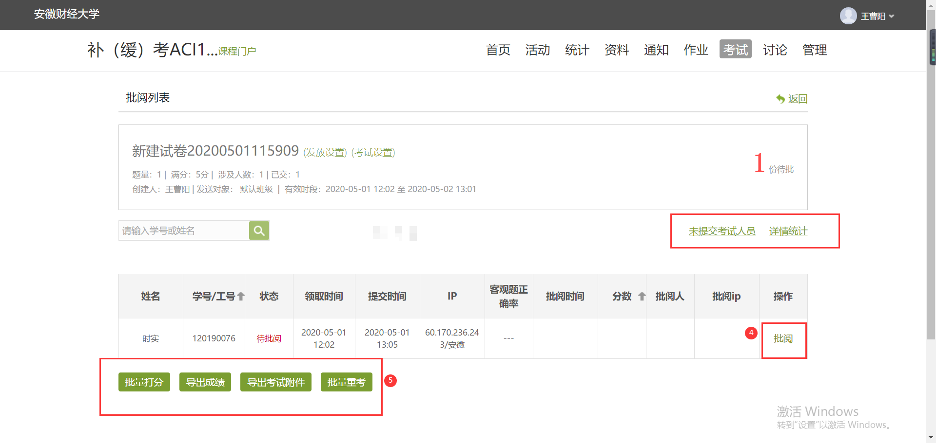
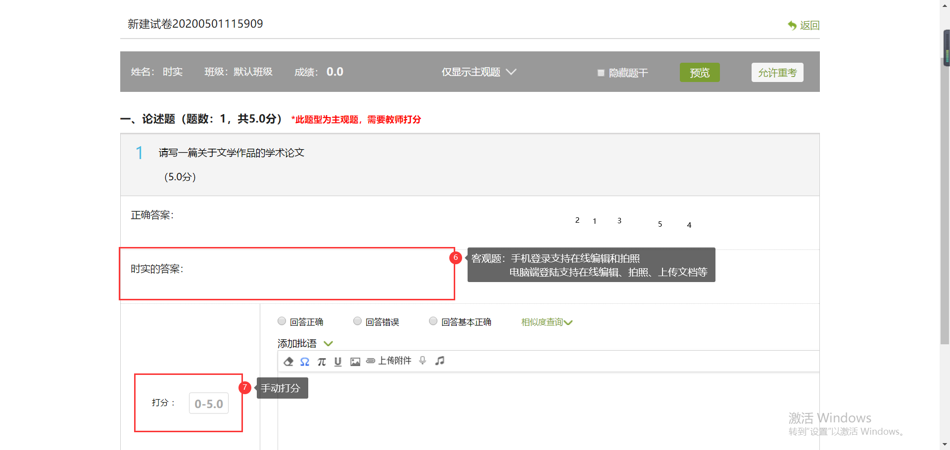

提示：如有其他问题老师可在班级讨论区进行提问交流，学习通邀请码89291022和二维码如下：
